หมวดวิชา ๑ คณิตศาสตร์ จำนวน ๑๐ ข้อ
- 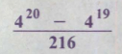 เท่ากับเท่าใด
  - 2³⁵ x 3⁻²
  - 2³⁵ x 3²
  - 2⁴¹ x 3⁻²
  - 2⁴¹ x 3²
- จำนวนในข้อใดมากที่สุด
  - 2¹²
  - 3⁷
  - 4⁸
  - 9⁴
- รากที่สามของจำนวนในข้อใดต่อไปนี้เป็นจำนวนเต็ม
  - 2.7 x 10¹⁷
  - 2.7 x 10¹⁶
  - 2.7 x 10¹⁵
  - 2.7 x 10¹⁴
- ถ้า m = 5 x 6 x 7 x 8 x 9 x 10 และ n = 10³ แล้วจำนวนนับที่มากที่สุดที่หาร m และ n ลงตัว เท่ากับเท่าใด
  - 10
  - 50
  - 200
  - 500
- อัตราส่วนของเงินเดือนของแจ๋ว ต่อ เงินเดือนของพิณ ต่อ เงินเดือนของโต้ง เป็น 4 : 2 : 7
ถ้าพิณได้เงินเดือน 15,000 บาท แล้วโต้งได้เงินเดือนมากกว่าแจ๋วกี่บาท
  - 22,500 บาท
  - 30,000 บาท
  - 37,500 บาท
  - 45,000 บาท
- แท่งเหล็กทรงกระบอกตันแท่งหนึ่งสูง 10 นิ้ว มีปริมาตร 1,540 ลูกบาศก์นิ้ว แท่งเหล็กนี้มีพื้นที่ผิวทั้งหมดประมาณกี่ตารางนิ้ว (กำหนดให้ π ≈ )
  - 308 ตารางนิ้ว
  - 440 ตารางนิ้ว
  - 594 ตารางนิ้ว
  - 748 ตารางนิ้ว

- กำหนด รูปคลี่ของปริซึมสามเหลี่ยม ดังรูป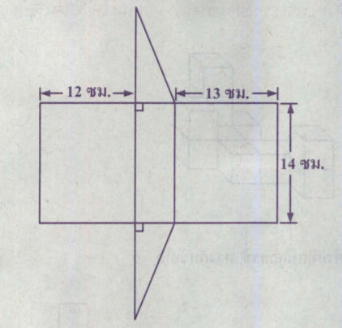
เมื่อประกอบรูปคลี่รูปนี้แล้ว ปริซึมสามเหลี่ยมที่ได้มีปริมาตรกี่ลูกบาศก์เซนติเมตร
  - 1. 280 ลูกบาศก์เซนติเมตร
  - 420 ลูกบาศก์เซนติเมตร
  - 455 ลูกบาศก์เซนติเมตร
  - 728 ลูกบาศก์เซนติเมตร
- รูปเรขาคณิตสามมิติที่ประกอบขึ้นจากลูกบาศก์ขนาดเท่ากัน 12 ลูก วางซ้อนกันดังรูป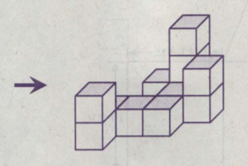
ภาพที่ได้จากการมองตามทิศที่ลูกศรชี้ ตรงกับข้อใด
  - 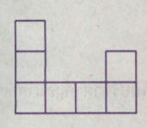
  - 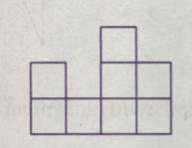
  - 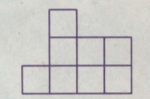
  - 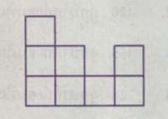
- รูปเรขาคณิตสามมิติที่ประกอบขึ้นจากลูกบาศก์ขนาดเท่ากัน วางซ้อนกันโดยมีภาพที่ได้จากการมองด้านบน ด้านหน้า และด้านข้างดังนี้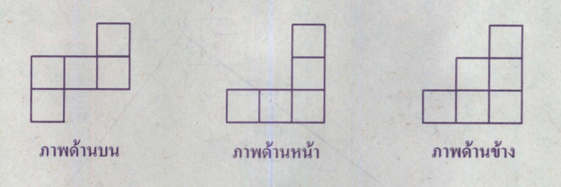รูปเรขาคณิตสามมิตินี้ ประกอบขึ้นจากลูกบาศก์ทั้งหมดกี่ลูก
  - 6 ลูก
  - 8 ลูก
  - 10 ลูก
  - 16 ลูก
- การกระทำในข้อใดไม่มีผลต่ออัตราการเกิดปฏิกิริยาทางเคมี
  - การนำเนื้อหมูแช่ในช่องแช่แข็ง
  - ใช้แคลเซียมคาร์ไบต์ช่วยในการบ่มมะม่วง
  - การเคี้ยวยาลดกรดชนิดเม็ดให้ละเอียดก่อนกลืน
  - การเปลี่ยนขนาดภาชนะที่บรรจุสารละลายที่ทำปฏิกิริยา

เฉลยข้อสอบ วิชาคณิตศาสตร์ ชุดที่ ๑
ข้อ | ตอบข้อ | ข้อ | ตอบข้อ
1. | ก. | 6. | ง.
2. | ค. | 7. | ข.
3. | ข. | 8. | ง.
4. | ค. | 9. | ข.
5. | ก. | 10. | ค.

